Lef samenvatting Jodendom

**2.2**

**Nomaden god**

* Joden geloven in 1 God. Een God die een speciale band heeft met het Joodse volk.
* De verre voorouders van de Joodse volk zijn de Nomadenstammen. Nomadenstammen zijn een groep mensen die met vee rondtrekken.
* Het nomadenbestaan is een avontuurlijk maar ook gevaarlijk bestaan. Ze moesten kiezen welke richting ze op gingen en naar welk gebied ze konden gaan. Het antwoord op deze vragen bracht mensen in verband met God. Ze hadden het gevoel dat God zelf de weg wees naar een vruchtbaar gebied. Ze hadden ook het gevoel dat God de hele tijd erbij was en dus met de stam meereisde en dat God via het stammenhoofd leiding gaf aan de stam en de stam beschermde.
* Volken die op een vaste plaats woonden hadden een heel ander beeld van God. Voor hun was het belangrijk dat ze vruchtbaar land hadden. Het slagen van de oogst was heel belangrijk want een mislukte oogst betekende hongersnood en het voortbestaan van de gemeenschap kwam dan in gevaar. Ze kenden geen onzichtbare God die met hun meereisde, maar ze vereerden God of goden in beelden en hun goeden woonden op vaste woonplaatsen: tempels. Daar probeerde de bevolking door het brengen van offers de goden gunstig te stemmen.
* Toen een aantal Joodse stammen zich definitief in Israël hadden gevestigd, bouwde men onder koning Salomo ook een tempel. Maar daarmee gaf men het eigen geloof in God niet op. Men bleef zich God voorstellen als een meereizende God, want hij werd niet voorgesteld in een beeld. Toen de tempel door de Babyloniërs werd verwoest en grote groepen naar Babylon werden verbannen, hield men het gevoel dat God meereisde. En als eeuwen later de Romeinen de herbouwde tempel verwoesten en de Joden over de hele wereld verspreid raakten, hadden de Joden het gevoel dat God alsnog meereisde. Op deze wijze ontstond het beeld van een God die je niet in de steek liet maar met je meeleefde, een God die men niet in een beeld vereert, een God die je niet zomaar kunt zien maar toch steeds overal aanwezig is. Dit Joodse beeld van God leeft voort in het Christendom en de Islam.

**Afspraak tussen God en het volk: het verbond**

* In het Joodse geloof is er een afspraak tussen God en het Joodse volk: God zal voor bescherming zorgen en belooft het volk een eigen land: het beloofde land. Daartegenover staat de verplichting van het volk om de leefregels, geboden of wetten, van Jahweh te onderhouden. De schrijvers van de Tora beschrijven God als liefdevol en trouw. Als het Joodse volk zich niet aan de wet houdt, dreigt er gevaar en rampspoed of treedt God straffend op. Voorspoed en tegenspoed hebben alles te maken met trouw blijven aan de afspraak. De Joodse wetten waren dus heel belangrijk en omdat iedereen die wetten moest kennen werden ze schriftelijk vastgelegd. Iedereen kon nu weten wat hij of zij moest doen. Zo zou er een gelukkige samenleving bestaan.
* In de boeken van de Tora wordt vaak gesproken over het beloofde land. Maar na verloop van tijd veranderde de toekomstverwachting: boven de verwachtingen van een eigen land ontstond het geloof dat God uiteindelijk zou zorgen voor het Rijk Gods: een volmaakt land, totaal anders dan welk gewoon land op aarde. De komst van dat Rijk Gods zou worden afgegaan door een boodschapper van God: een Messias, iemand die voor bevrijding zou zorgen uit alle aardse ellende. God zou dus alle mensen opwekken uit de dood en een oordeel uitspreken over hoe ze geleefd hadden. Uiteindelijk zal de mens verantwoording moeten afleggen over zijn daden, dat kan je in de Tenach lezen.
* In het Jodendom wordt nog steeds gewacht op die Messias.

**2.3**

**Geschriften**

* De Joodse geschriften worden verdeeld in twee groepen: de Tenach en de Talmoed.
* De Tenach bestaat uit:

- de Tora.

- de Newi’iem.

- de Chetoewiem.

- en de Tenach wordt beschouwd als het woord van God.

- de boeken van de Tenach komen geheel overheen met de boeken van het Oude Testament van de Christelijke bijbel alleen staan ze in andere volgorde.

* De Talmoed is:

- een uitleg van de Torach.

- het betekent studie of onderricht.

- je vindt er veel discussies over hoe je wetsteksten uit de Tora kunt opvatten.

- en er staan veel verhalen in.

* Volgens de Joden kunnen mensen door de Tenach te lezen een beetje ontdekken wie God is.

**Rituelen en feesten**

* Het onderhouden van de Sabbat is het 4e van de 10 geboden. Het gebod heeft te maken met het gedenken van de schepping van de hemel en aarde door God. Er mag niet gewerkt worden. De dag is een rustdag aan God gewijd. De sabbat begint bij zonsondergang op vrijdagavond en eindigt bij zonsondergang op zaterdagavond.
* De bevrijding uit de Egyptische slavernij as aanleiding tot het belangrijkste Joodse feest: de Pesach. Men viert dan de geboorte van het Joodse volk. Het verhaal van de uittocht uit Egypte wordt dan gelezen.
* Rosj-ha-Sjana is het Joodse nieuwjaar, dat in september of oktober valt.
* Jom Kippoer is een dag van vasten en reiniging, aan het begin van het nieuwe jaar. 5 dagen daarna volgt het Loofhuttenfeest of Soekot. Dit herdenkt de tocht van het Joodse volk door de woestijn naar het beloofde land.
* Met Simchat Tora geven de Joden uiting aan hun vreugde om het bezit van de wet of Tora.
* Op Tisja be-Av wordt stilgestaan om de verwoesting van de tempel.
* Dit zijn de 10 geboden:
* Je mag alleen mij (God) dienen
* Je mag geen beeld van mij (God) maken
* Je mag Mijn (Gods) naam niet misbruiken
* Een dag in de week is de rust- en gedenkdag: de Sabbat
* Heb respect voor je ouders
* Je mag niet doden
* Je moet trouw zijn aan je echtgeno(o)t(e)
* Je mag niet stelen
* Lieg niet en spreek geen kwaad over anderen
* Wees niet jaloers op wat anderen hebben

**Wat is een ritueel?**

* Een ritueel is een gebruik dat volgens een vast patroon en op een bepaald moment wordt gedaan. er zijn 2 soorten rituelen: alledaagse rituelen (tandenpoetsen) en niet alledaagse rituelen (tas uit het raam hangen als je geslaagd bent).

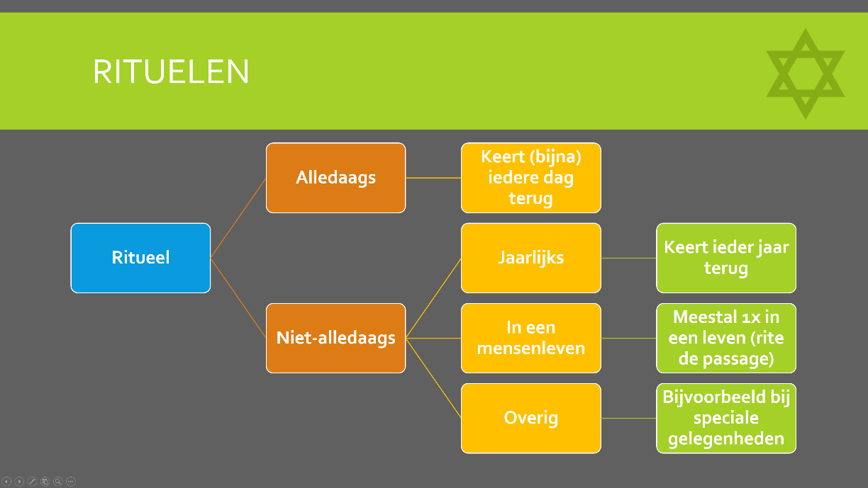

* Je hebt ook niet en wel religieuze rituelen. Een voorbeeld van een religieus ritueel is bijvoorbeeld een doop. Begrafenis en huwelijksrituelen kunnen ook religieus zijn.

**Joodse rituelen**

* Behalve de besnijdenis op de 8ste dag na de geboorte, is ook de Ba**r**-mitswa een heel belangrijk ritueel in het leven van een Joodse jongen.
* Het vindt plaats op 13 jarige leeftijd: de Joodse jongen wordt dan voor de Joodse wet volwassen. Een Joods meisje wordt op haar 12e volwassen en dat kan gevierd worden met de Ba**t**-mitswa.

**2.4**

**De synagoge**

* Na de verwoesting van de 2e tempel in het jaar 70 na Christus door de Romeinen is er nooit meer een 3e tempel gekomen. Vanaf die tijd kwamen Joodse mensen bijeen in een synagoge.
* In een synagoge werd:

- gebeden.

- gestudeerd.

- gediscussieerd.

- en recht gesproken.

* Na het verdwijnen van de tempel vond ook de eredienst in de synagoge plaats en werd het ook gebruikt als gebedshuis.
* In het leven van de Joodse gemeenschap speelt de synagoge een belangrijke rol. Daar worden onder meer in een kast de prachtig versierde Tora-rollen bewaard.
* De leermeester aan het hoofd van de synagoge noem je rabbi of rabbijn. In de dienst is er een voorganger of voorzanger, de chazan. Voor het plaatsvinden van een dienst is een minimum van 10 Joodse mannen vereist: de minjan. Mannen en vrouwen zitten gescheiden van elkaar.

**Begrippen**

Wonder: een gebeurtenis die niet verklaard kan worden door de natuurwetenschappen.

Mythe: een verhaal waarbij het er niet om gaat of het verhaal ‘waar’ is maar om de boodschap.

Monotheïsme: geloven in het bestaan van één god.

Polytheïsme: geloven in het bestaan van meerdere goden.

**Lees nog het verhaal over Abraham in je aantekeningen schriftje.**